7. a- in b-razred
ČETRTI TEDEN (6. 4. =>)

Spoštovani učenci,
čaka nas Evropska unija, čaka nas potovanje. Kljub koronavirusu. Najprej v preteklost ... (VIR: D. Ganna Mahmoud idr (2018): Jaz, midva, mi 7, SDZ, str. 47; lahko greš pogledat tudi na iRokus). Poglej si zgodovino nastajanja Evropske unije (spodnja slika) in izberi tri dogodke, ki se ti zdijo pomembni za nastanek in razvoj EU.
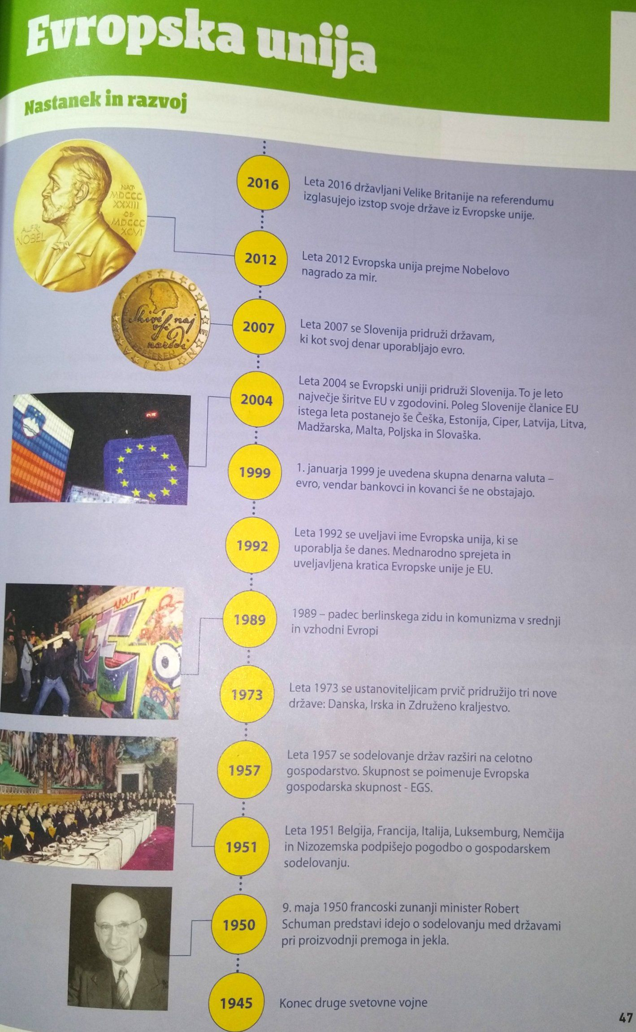
- dogodek +zakaj | - dogodek +zakaj | - dogodek +zakaj

V učbeniku si preberi poglavje Slovenija in Evropa. Miselni vzorec si prepiši/prilepi v zvezek in ga na podlagi prebranega besedila v učbeniku dopolni.
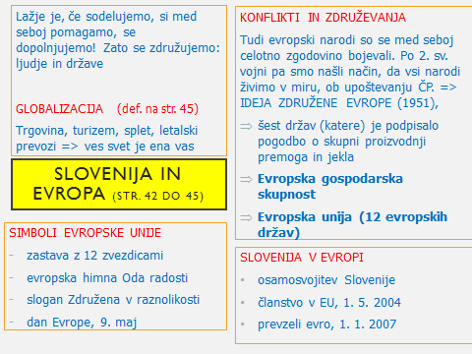
Sedanjost in prihodnost EU pa pustimo za naslednjič.
NALOGA:
Na mejl z zadevo DKE 7. a/b mi pošlji fotografijo iz zvezka, kjer si predstavil tri dogodke, ki so se ti zdeli pomembni.
V uradnem e-dopisu mi napiši, kateri največji krščanski praznik bo to nedeljo (12. 4.) in na kaj kristjane ta dan spominja. Spomni se na verstva, ki smo se jih že lotili.

V kolikor praznuješ, ti želim lepe praznike.

